參考校標(1-6)：
- 針對標竿學習單位，擷取優點學習之，訂定一學習成效指標，以明確顯示對標竿學習單位之學習成效。
- 就少子化造成之招生壓力增加，應積極對外宣傳，凸顯特色，針對培育學生的學習成效反映在深造與就業的績效上，以積極引優秀學生。
- 海洋環境之特色持續深化，朝有特色與實用之領域結合方向發展，特別是與資訊領域之結合。建議構思如何與資訊科系更密切結盟，師資部份建議以合聘方式解決授課問題。另鼓勵同學修資訊科系為輔系協助畢業之出路，此部分可與資訊科系協商。對海洋有明顯興趣之同學建議系上特別輔導。
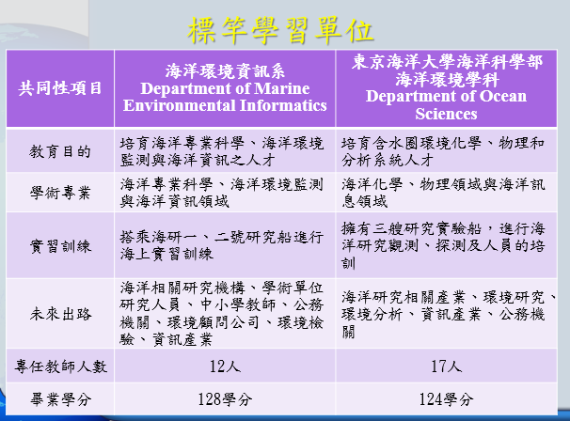
參考校標(2-3)：
- 建議教學/教育目標應呼應學院人文素養。博士班之於高階應用外，應加入「科研」。
- 核心能力與課程設計相當重視一般理工基礎，宜強化呼應系所名稱「海洋環境」，一方面可以凸顯課程與系所本質的一致性，另一方面可以讓教師專業與授課/研究協調一致化。
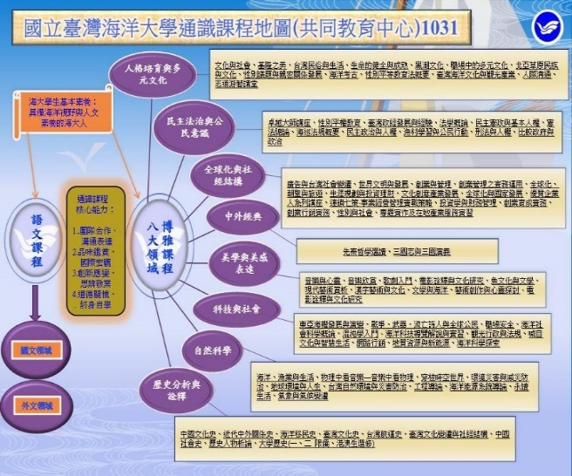

參考校標(2-6)：
- 建議教師們到業界座談與演講，與公司主管們多溝通，以促進業界的終身學習，也可以增加碩專班的學生來源。
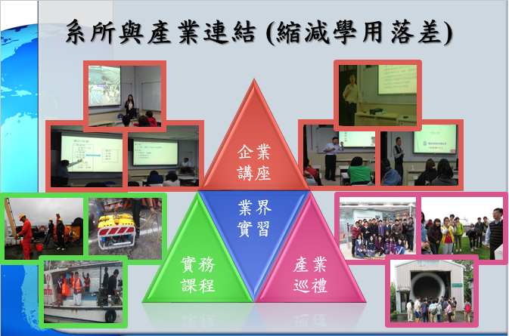
參考校標(5-5)：
- 業界建議增長實習時間長度、專業需強化、廣深合宜、關注航運與經濟發展。
- 有關系友行業分布調查，建議以最近5年畢業之系友作分析，或可清楚看出納入資訊之影響。建議可考慮分海洋、環境、資訊或其他四選項，此一訊息可提供系上發展之參考。


